ФГБОУ ВО «Пензенский государственный университет»

МНОГОПРОФИЛЬНЫЙ КОЛЛЕДЖ

ОТЧЕТ

о выполнении производственной практики

кафедра САПР ПГУ

(место проведения практики)

22.05.2023 по 22.06.2023

(срок проведения практики)

«Моделирование и анализ ПО»

Тема: Разработка интерфейса для приложения для оказания услуг общественного питания

|  |  |  |
| --- | --- | --- |
| ОТЧЕТ ПРИНЯЛ: | ВЫПОЛНИЛ: | |
| _______________________ | студент группы 20КИП2 | |
| (оценка) | ____________Тихоненко С.А.____ | |
| «____»___________ 2023 г. | (подпись, дата) | (ФИО) |
|  | Руководитель практики от университета | |
| ______________________ | доцент каф. САПР | |
| (подписи членов комиссии) | (звание, должность) | |
|  | _________________Подмарькова Е.М.  (подпись, дата) (ФИО) | |
|  | Руководитель практики от предприятия | |
|  | доцент каф. САПР | |
|  | (должность)  _________________Подмарькова E.М.  (подпись, дата) (ФИО) | |
|  |  | |
|  |

2023

**СОДЕРЖАНИЕ**

Анализ предметной области……………………………………………………...3

Описание макета……………………………………..…………………………...4

Вывод о проделанной работе………………………..…………………………...7

**Анализ предметной области для Приложения для пожертвований**

В этом контексте рассмотрим основные характеристики и функции:

1. Меню и Заказы:

- Пользователь может легко просматривать доступное меню с блюдами и напитками.

- Добавление выбранных товаров в корзину для оформления заказа.

2. Уведомления и Статус заказа:

- Оповещение пользователя о состоянии и статусе его заказа.

- Получение уведомлений о подтверждении заказа, его готовности и доставке.

3. Социальное взаимодействие:

- Возможность делиться отзывами и фотографиями блюд в социальных сетях.

- Акции и скидки, доступные через социальные сети.

4. Аналитика и Отчетность:

- Предоставление аналитических данных о самых популярных блюдах, ресторанах и предпочтениях пользователей.

- Статистика использования приложения и отчеты о заказах.

5. Безопасность и Конфиденциальность:

- Обеспечение безопасности данных пользователей, особенно при обработке платежей и информации о личных данных.

- Соблюдение требований по безопасности и конфиденциальности.

6. Функции Фильтрации и Поиска:

- Возможность быстрого поиска блюд, ресторанов и кафе.

- Фильтрация по типам кухни, ценовому диапазону и рейтингу.

7. Лояльность и Бонусы:

- Программа лояльности для пользователей, с возможностью получения скидок, бонусов или кэшбэка.

- Интеграция с системой сбора бонусов и предоставления скидок.

Анализ этих характеристик поможет определить ключевые элементы интерфейса, которые улучшат опыт пользователей в области общественного питания. Обеспечение удобства использования, привлекательного дизайна и безопасности данных будет являться приоритетом при разработке интерфейса приложения.

**Описание макета**

Н рисунке 1 представлена главная страница , она стоит из главной темы приложения и выбора действий которые включают в себя открытие профиля и вкладки «Заказ», а так же демонстрирует меню предприятия и акции.

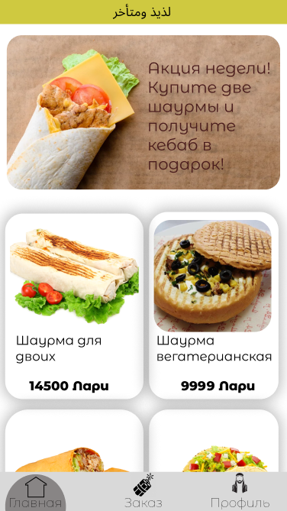

Рисунок 1. Главная страница

На рисунке 2. Представлена вкладка «Заказа» в которой можно выбрать как произойдет получение заказа, а так же корзина клиента с возможностью совершения заказа.

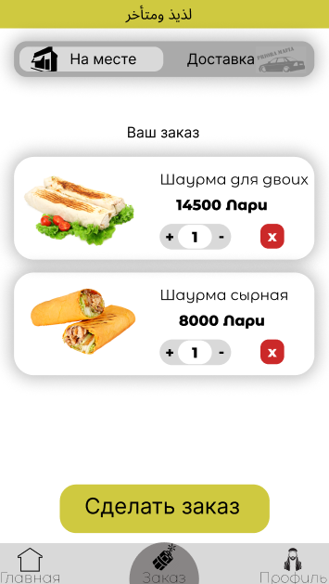

Рисунок 2. Вкладка «Заказ»

На рисунке 3. Представлено окно профиля в котором можно перейти в чат тех-поддержки, можно посмотреть историю заказов, а так же прочитать информацию о предприятии.

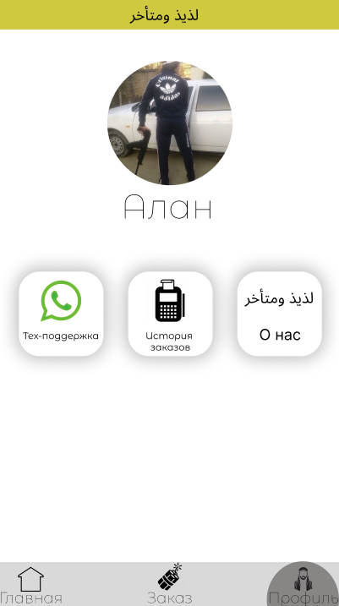

Рисунок 3. Окно профиля

Вывод:

В ходе выполнения лабораторной работы был проведен анализ предметной области Приложения для оказания услуг общественного питания и разработан интерфейс на сайте Figma. Основная цель работы заключалась в создании удобного, интуитивно понятного и привлекательного интерфейса для пользователей приложения.

Для достижения этой цели были выполнены следующие шаги:

Изучение предметной области и анализ требований пользователей. Были проанализированы основные функции приложения, включая онлайн-платежи, уведомления и отчеты, аналитика и отчетность, а также безопасность и конфиденциальность.

Создание прототипа интерфейса на сайте Figma. Был разработан дизайн интерфейса, учитывая принципы юзабилити и современные тенденции в дизайне. Были созданы экранные макеты, включающие главный экран, экрансовершения заказа и экран профиля.